BERICHT AAN DE BEVOLKING

Onderstaande vergunningen van het urnenveld vervallen in het jaar 2026. Deze vergunningen kunnen hernieuwd worden voor een periode van 20 jaar, op voorwaarde dat de afdekplaat in goede staat is en dit voor 31 oktober 2025. Info burgerlijke stand: burgerlijkestand@schoten.be of 03 680 09 20.
Het betreft volgende vergunningen voor URNENVELD-C:

C/LIJN 01/R/5 Siemons Johannes
Andries Gabriella

C/LIJN 01/R/6 Fierens Joseph

C/LIJN 01/R/7 Van de Gracht Petrus
De Belie Maria

C/LIJN 01/R/8 Sledsens Kris

C/LIJN 01/R/10 Geens Frans
Vanlishout Gilberte

C/LIJN 01/R/11 Vloors Maria
Verelst Jozef

C/LIJN 01/R/12 Dams Pierre
Guns Carolina

C/LIJN 01/R/13 Robeyns Leo
Van Tiggelen Frieda

C/LIJN 01/R/14 Geuns Mireille
Van Eester Frans

C/LIJN 01/R/16 Peetermans Joanna

C/LIJN 01/R/17 De Nys Carolina
Caluwaerts Robert

C/LIJN 02/R/1 Van Camp Louis
Hendrickx Augusta

C/LIJN 02/R/2 Schillemans Simonne

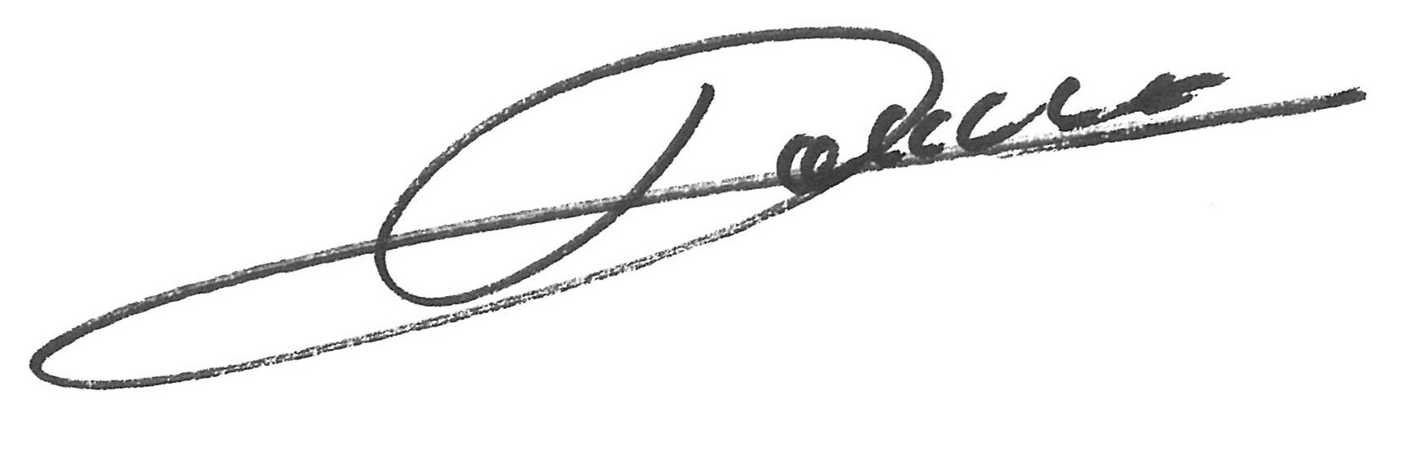
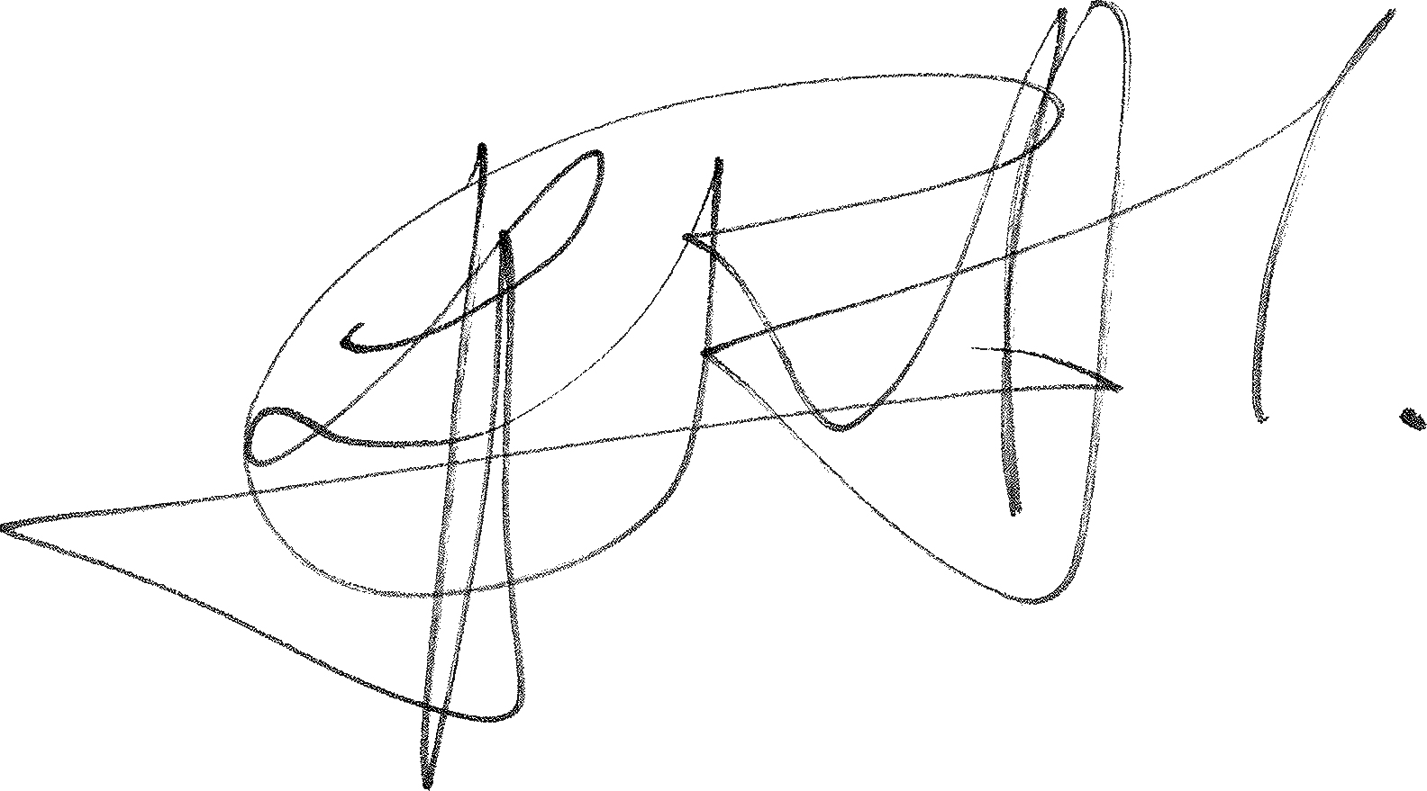

Rony Lejaeghere Maarten De Veuster
algemeen directeur burgemeester

